**江苏省危险废物经营许可证申请书**

申请单位名称 常州厚发环保科技有限公司 (章)

申请经营废物类别 HW22，398-005-22、398-051-22

经营方式 处置

申请数量(吨/年) 20000

填报日期 2025年2月8日

□首次申请 ；□重新申请 ；☑换证

江苏省环境保护厅制

《江苏省危险废物经营许可证申请书》

填写说明

申请书除最后一页 (核查综合意见、省环保厅审批意见部分) 外均由申请单位填写，填写时除签名以外均要求打印。

申请书填写内容应与所附证明材料一致，否则视为材料不完整。

申请书各项内容应按实际情况填写。尚未实现的，按计划内容填写，并逐项注明“计划”字样。

经营方式分为收集、贮存、处置三大类，其中处置包括焚烧、填埋、化学处置、物理处置及其它方法。

危险废物的危险特性是指传染性、爆炸性、易燃性、腐蚀性、浸出毒性、急性毒性等特性。

申请书一式八份，如内容填写不下，可自行附页。

申请者声明

本申请书及有关附带资料是完整的和真实的。我代表申请单位郑重承诺：遵守《危险废物经营许可证管理办法》中对危险废物经营单位的各项规定，履行相关义务。

法人代表签字：

|  |  |  |  |  |  |  |  |  |  |  |
| --- | --- | --- | --- | --- | --- | --- | --- | --- | --- | --- |
| 申请单位名称 | | 常州厚发环保科技有限公司 | | | | 经济性质 | | 有限责任公司 | | |
| 注册地址 | | 新北区罗溪镇旺田路28号 | | | | 企业代码 | | 91320411MA221NWP9G | | |
| 经营场所地址 | | 新北区罗溪镇旺田路26号 | | | | 固定资产总值 | | 1000万 | | |
| 注册资金 | | 7000万元人民币 | | | | 法人代表 | | 王怀栋 | | |
| 成立时间 | | 2020年7月22日 | | | | 单位总人数 | | 20人 | | |
| 租赁面积 | | 2000平方米 | | | | 建筑面积 | | 2000平方米 | | |
| 电 话 | | 0519-83828366 | | | | 传 真 | | 0519-83821885 | | |
| 电子邮箱 | | 1198582318@qq.com | | | | 邮政编码 | | 213000 | | |
| 联系人 | | 蒋建霞 | | | | 联系人电话 | | 13775072832 | | |
| 单位主要负责人 | 姓 名 | 性 别 | 年 龄 | 职 务 | 职 称 | | 文化  程度 | 专 业 | 本专业工作年限 | 工作  岗位 |

# 1.1申请经营废物情况

|  |  |  |  |  |  |
| --- | --- | --- | --- | --- | --- |
| **废物名称** | **类别编号** | **主要化学成分** | **危险特性** | **经营数量**  **（吨/年）** | **经营方式** |
| 含铜污泥 | HW22  (398-005-22、398-051-22) | 水、有机物、铜、灰分 | T | 20000 | D16 |

# 1.2主要经营设施及设备

|  |  |  |  |  |  |  |
| --- | --- | --- | --- | --- | --- | --- |
| **类别** | **序号** | **设备名称** | **规格** | **工作参数** | | **地址** |
| **温度**  **（℃）** | **压力**  **（Pa）** |
| 生产设备 | 1 | 全自动一体化烘干设备 | 30KW | 常温 | 常压 | 旺田路26号 |
| 辅助设备 | 1 | 螺杆输送机 | 2.2KW | 常温 | 常压 | 旺田路26号 |
| 2 | 冷却系统 | 1.1KW | 常温 | 常压 | 旺田路26号 |
| 3 | 总控制柜 | / | 常温 | 常压 | 旺田路26号 |
| 4 | 辅助控制柜 | / | 常温 | 常压 | 旺田路26号 |
| 5 | 冷凝器 | / | 常温 | 常压 | 旺田路26号 |
| 6 | 冷却塔 | 100T | 常温 | 常压 | 旺田路26号 |
| 7 | 旋风除尘器 | / | 常温 | 常压 | 旺田路26号 |
| 8 | 脉冲布袋除尘器 | / | 常温 | 常压 | 旺田路26号 |

# 1.3废物的包装、收集

## 1.3.1废物包装形式

对危险废物，采用吨袋、吨桶等进行包装，设施清单如下表：

|  |  |  |  |  |
| --- | --- | --- | --- | --- |
| **序号** | **包装物名称** | **规格** | **材质** | **包装废物** |
| 1 | 吨袋 | 1000 kg | 聚丙烯（PP） | 危险废物 |
| 2 | 吨桶 | 1200*1200*1400 mm | 铝合金、塑料 | 危险废物 |

## 1.3.2包装容器数量

吨袋：8000个，吨桶50个。

## 1.3.3废物收集工具、设施

公司与专业运输单位合作，上门收取废物。危险废物以吨袋、吨桶装为主。

# 1.4废物的运输

## 1.4.1废物运输方式

本项目的危险废物原料、辅材及产品等均采用汽车运输。

## 1.4.2现有运输工具数量和资质（或租用运输工具的来源、数量、资质）

公司与常州市达达象联运有限公司签订货物运输合同，其具有危险废物运输资质，拥有各种类型危险品运输车辆 30 辆。

## 1.4.3废物运输时的应急方案和工具

我公司以及常州市达达象联运有限公司均建立各自的紧急事故应急系统，制定了相关的应急预案，在废物运输过程中一旦发生紧急事故，立即启动应急预案，进行事故应急处理。

若在运输途中发生事故，依照公路管理相关制度及时处理。

# 1.5废物的贮存/暂存

## 1.5.1废物贮存/暂存方式

设置500m2的原料危废仓库、350m2的含铜污泥烘干料堆场及50m2次生危废库，各类危险废物分区域存放，张贴规范化危险废物标识标志。

## 1.5.2废物贮存场所情况简述

危险废物临时贮存场所设置在仓库内。危险废物存储室采用防渗、防漏水泥铺砌地面，并铺设环氧地坪。

# 1.6废物的处置工艺及流程简述

## 1.6.1减量化处理技术和生产工艺简介

我公司仅对含铜污泥进行减量化烘干处理，不涉及含铜污泥的最终处置利用。具体工艺流程如下所示：



**含铜污泥减量化处理工艺流程图**

**入厂检测：**含铜污泥原料由专用运输车辆运至厂区含铜污泥原料堆场卸货区，卸货前根据原料危废批次情况进行检测，检测含铜污泥中含水率、总铜及其他重金属成分含量，对比本项目设置的指标要求，经检测不合格的原料危废直接返回上游企业，检验合格的原料危废方可入厂进行处理。

**暂存：**原料危废入厂后暂存于厂内含铜污泥原料堆场，含铜污泥于堆场暂存期间，污泥中残留的少量游离态氨挥发产生挥发气（G1：NH3）。

**上料：**人工利用叉车将吨袋包装的污泥驳至漏斗仓正上方，拉开吨袋底部的拉链，吨袋中污泥利用自身重力落入漏斗仓；部分底部无拉链的吨袋则直接将吨袋底部划破后落料，破损的吨袋不再循环使用，此过程产生少量废吨袋（S1）。本项目于上料区地面设置污泥收集槽，上料过程少量散落的污泥可利用该收集槽收集，控制上料过程污泥的“跑、冒、滴、漏”问题，收集槽内收集的污泥定期清理。漏斗仓底部设有螺杆输送机，污泥由输送机及不锈钢传送带匀速送入烘干机内部进行烘干。本项目漏斗仓带有搅拌功能，原料污泥如果有成团状的大块料，可在仓内进行简单搅拌，可以起到破碎缓冲的作用；由于污泥含水率较高，搅拌幅度低，且上料为持续的过程，物料停留时间短，故搅拌工段产生的粉尘及臭气量极少，本次不予量化统计。

**烘干：**本项目烘干采用一体化全自动设备，分燃烧室及回转式干化炉。首先将天然气及空气按比例调节预混合后进入燃烧室燃烧，然后将燃烧产生的热烟气直接通过密闭管道送入干化炉对物料进行干化；干化炉配套有循环水冷装置对炉内烘干温度进行控制，使炉内维持约120℃的烘干温度；热烟气进入干化炉后与物料直接接触加热，使物料中水分被最大程度的蒸发。本次干化设备单批次物料干化时间约60min；工作量饱和时，设备连续干化量可达100t/d，干化后污泥含水率可控制在50%左右。烘干工段产生的大量水汽同天然气燃烧烟气（G2：SO2、NOx、烟尘）及烘干废气（G3：NH3、SO2、粉尘（含铜及其化合物、锡及其化合物、锌及其化合物））一并于干化炉顶部的出气口排出。

**出料：**烘干后的含铜污泥送至出料口持续出料。烘干后含铜污泥温度高达80℃左右，不宜入袋储存，需对其进行降温冷却处理。本项目通过输送带及密闭输料管对含铜污泥烘干料进行输送，密闭输料管内外壁间设置冷却水对含铜污泥进行间接冷却。含铜污泥于管内输送时，输料管带动物料不间断翻转，增大物料冷却面积，最大程度提高物料的冷却效率，落料时含铜污泥温度可控制在40℃左右。出料工段含铜污泥温度不高，不考虑臭气的产生；由于含铜污泥烘干料含水率较低，故物料通过重力落袋时会产生一定量粉尘（G4）（含铜及其化合物、锡及其化合物、锌及其化合物）。

减量化后的含铜污泥交由下游有资质单位进行后续处置利用。

# 1.7污染防治措施及防治效果

## 1.7.1废水产生情况及污染防治措施概述

项目生活污水依托出租方厂内现有排水系统接管进常州市江边污水处理厂集中处理；含铜污泥烘干水汽冷凝水、喷淋塔废水及车间地面清洁废水经收集后进厂内新设的1套废水处理设施（中和+混凝沉淀+斜管沉淀+缺氧+MBR+保安过滤+RO反渗透+双效蒸发）处理，出水全部回用于本项目冷却塔及喷淋塔补水，不外排。

## 1.7.2.废气产生及污染防治措施概述

1.有组织废气污染防治措施及排放情况

（1）天然气燃烧废气由干化炉排气口密闭管道捕集，依次通过1#旋风除尘器、1#列管冷凝器、1#碱喷淋塔、2#碱喷淋塔、除雾器及2#活性炭吸附装置进行处理，尾气通过新设的1根15m高排气筒（P1）排放。

（2）含铜污泥烘干料出料工段废气经捕集后与含铜污泥烘干工段废气一并进“1#旋风除尘器+列管冷凝器+1#碱喷淋塔+2#碱喷淋塔+除雾器+2#活性炭吸附装置”处理，尾气由15m高排气筒（P2）排放。

2.无组织废气污染防治措施及排放情况

未捕集到的粉尘于生产车间自然沉降后无组织排放。

## 1.7.3.噪声产生情况及污染防治措施概述

⑴按照《工业企业噪声控制设计规范》对生产厂房内主要噪声源合理布局：

①高噪声与低噪声设备分开布置。

②在主要噪声源设备及厂房周围，布置对噪声较不敏感的、有利于隔声的建筑物、构筑物，如辅助车间、仓库、料场、堆场等。

③在满足工艺流程要求的前提下，高噪声设备相对集中，并尽量布置在厂房的一隅。

④有强烈振动的设备，不布置在楼板或平台上。

⑤设备布置时，考虑与其配用的噪声控制专用设备的安装和维修所需的空间。

⑵选用噪声较低、振动较小的设备；在对主要噪声源设备选择时，应收集和比较同类型设备的噪声指标；对于噪声较大的设备，应从设备选型开始要求供货商提供符合要求的低噪声设备。

⑶主要噪声源布置、安装时，应尽量远离厂房边界。

⑷风机采用安装消音器、设置隔声罩，减少噪声向外传播。

⑸在运行管理人员集中的控制室，其门窗等应进行隔声处理，使员工工作环境达到允许噪声标准；值班人员或检修人员应加强个体防护，配戴防噪耳塞、耳罩等。

此外，针对厂区运输车辆所产生的交通噪声，采取限制超载、定期保养车辆、厂区禁按喇叭等措施以降低交通噪声。

对各类噪声源采取上述防治措施后，厂界噪声能满足《工业企业厂界环境噪声排放标准》（GB12348-2008）中3 类标准要求，即昼间≤65dB(A)，夜间≤55dB(A)。

## 1.7.4.固废产生情况及污染防治措施概述

本项目生产过程产生的固废主要包括废活性炭、废吨袋、废布袋、含铜污泥烘干料、废水处理污泥、蒸发浓缩液及生活垃圾。固废处置应遵循“资源化、减量化、无害化”的原则，对固废进行分类处置。废活性炭、废吨袋、废布袋、废水处理污泥、蒸发浓缩液暂存于厂内次生危废暂存间，定期委托有资质单位处置；含铜污泥烘干料暂存于厂内单独设置的含铜污泥烘干料堆场，亦定期委托有资质单位处置；员工生活垃圾收集后由当地环卫部门清运处理。

## 1.7.5污染防治效果（监测数据）

我公司与江苏久诚检验检测有限公司签订了厂区监测服务合同，对厂区废气、噪声和废水进行实时监测，如发现不良情况，及时采取措施加以防范与处理，以防止污染事故的发生。

### 1.江苏久诚检验检测有限公司资质证明

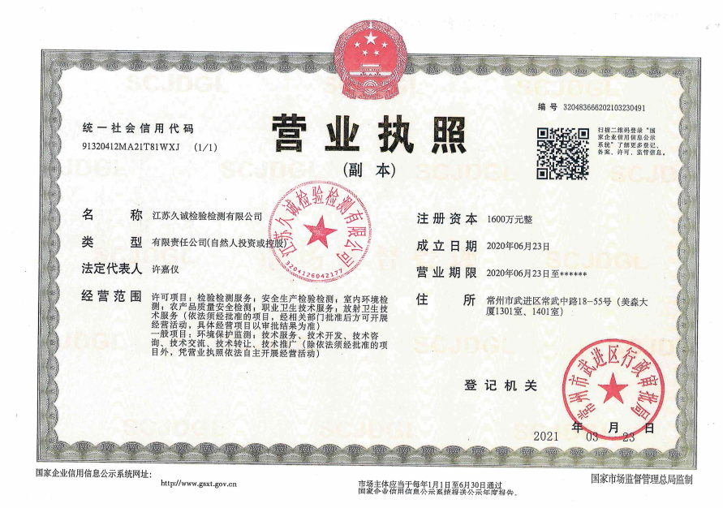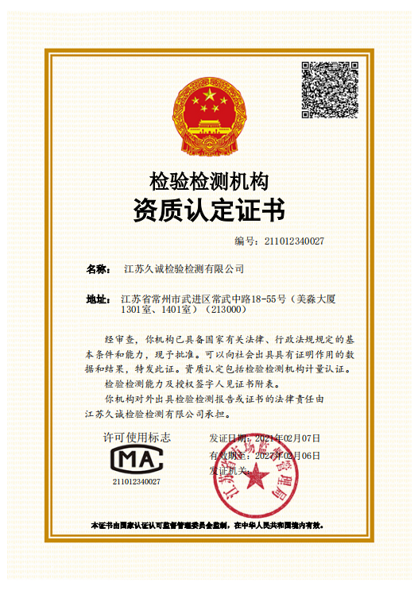

### 2.厂区环境监测合同

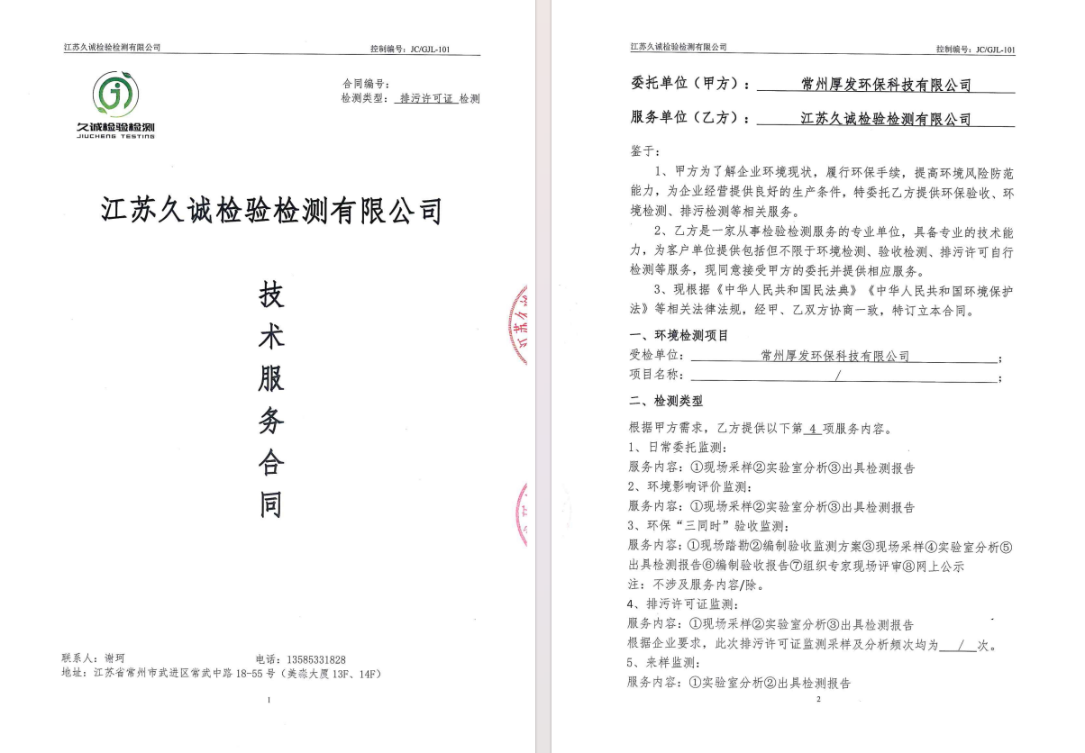

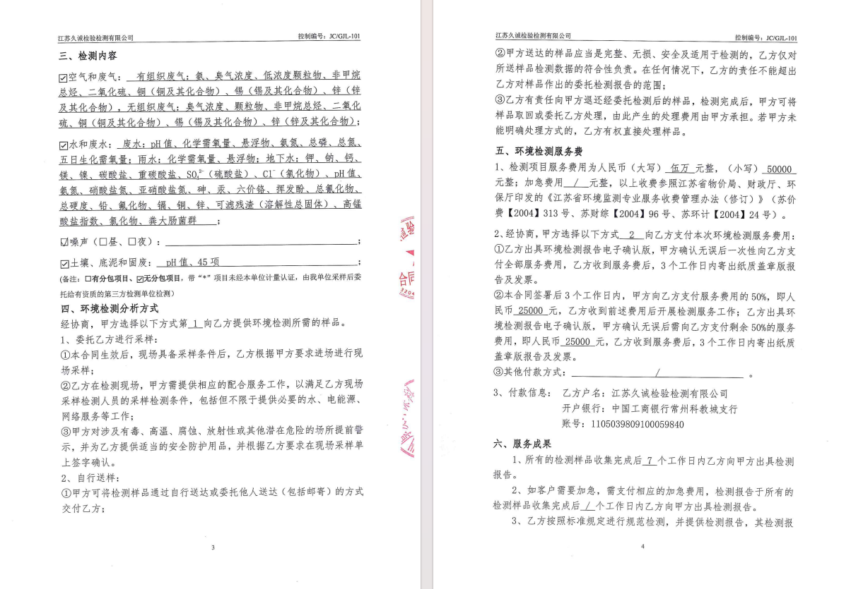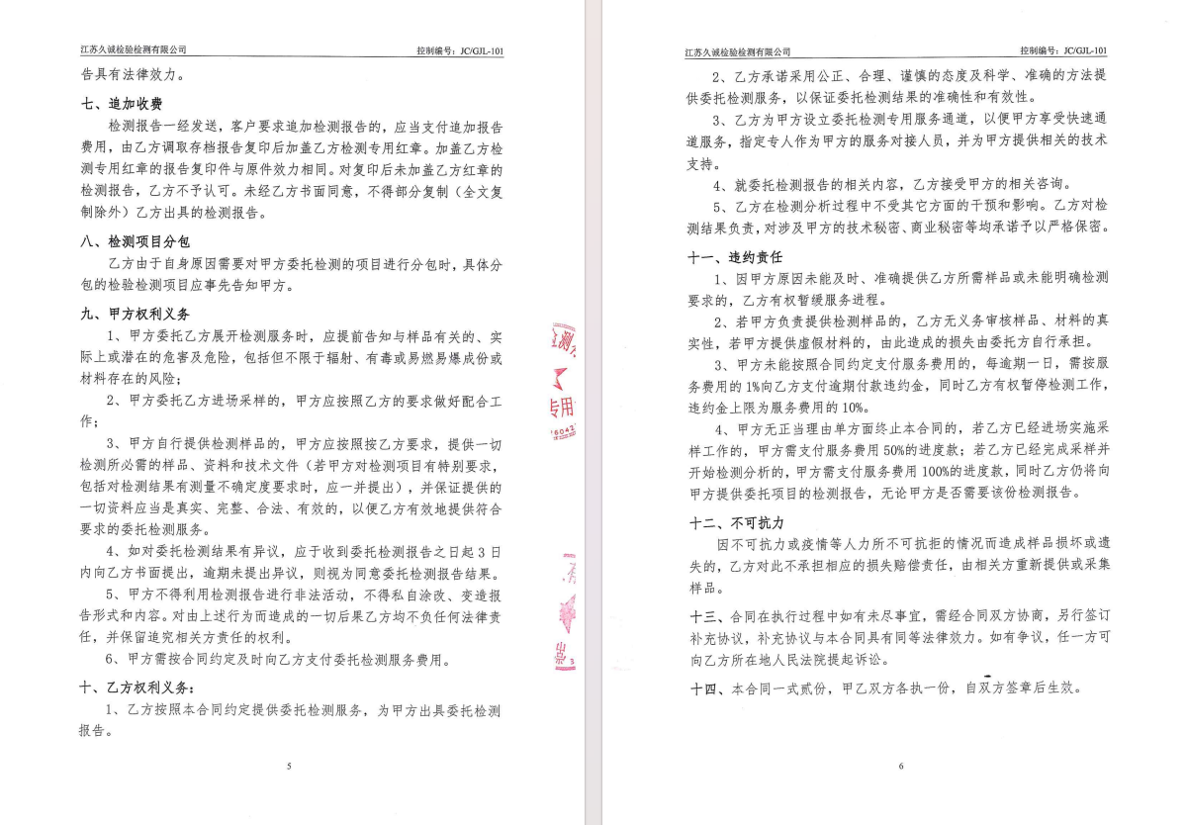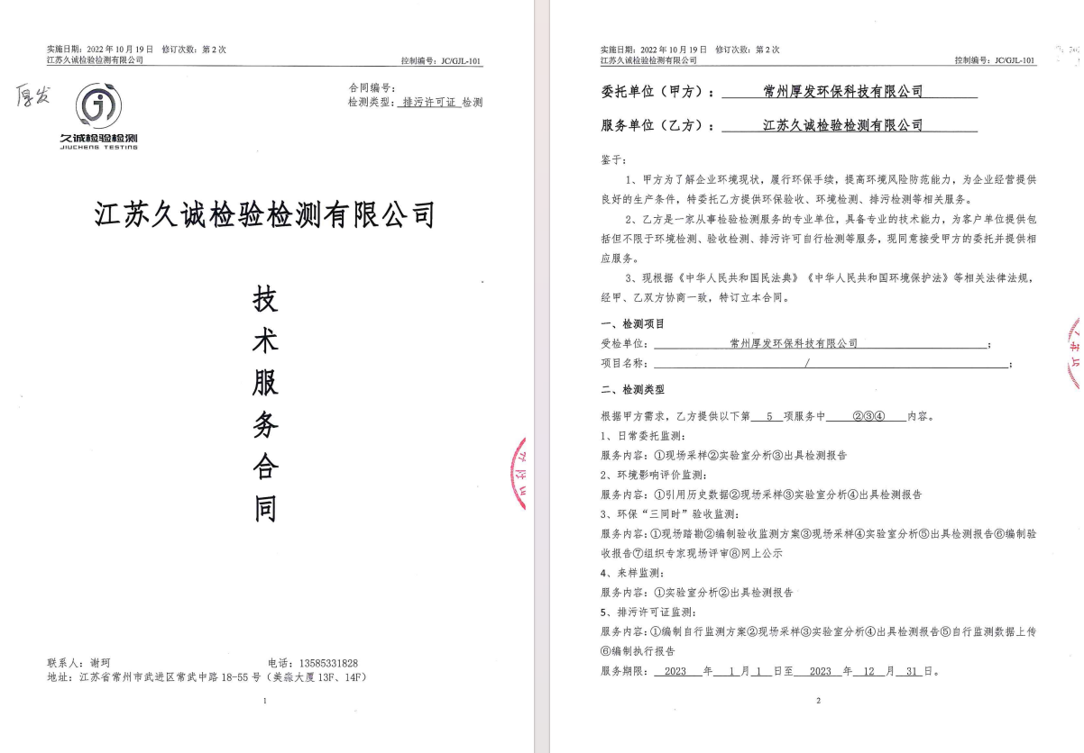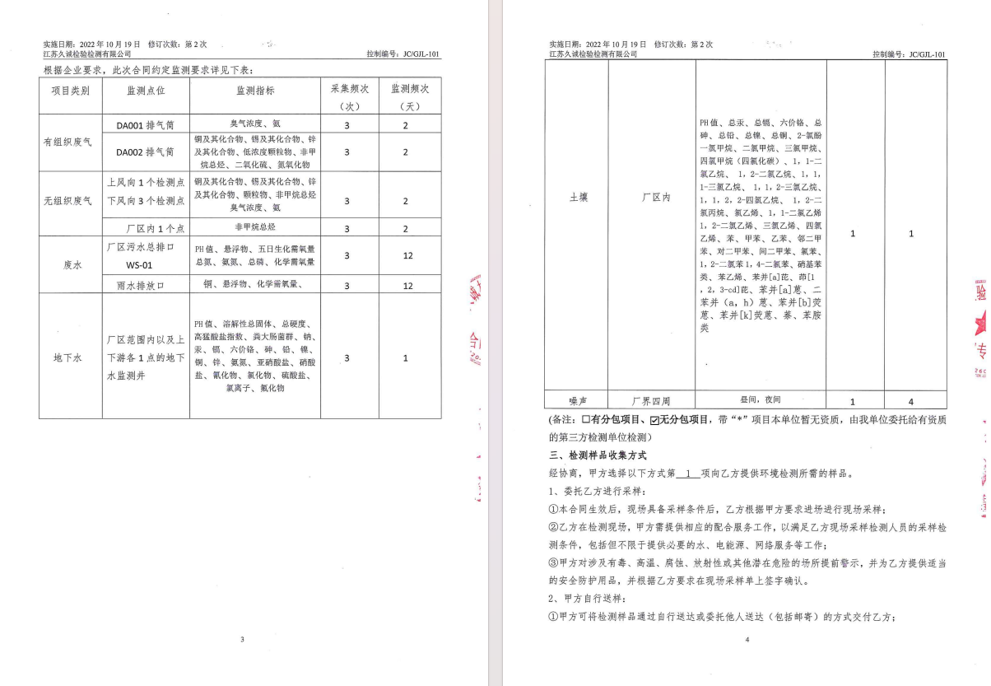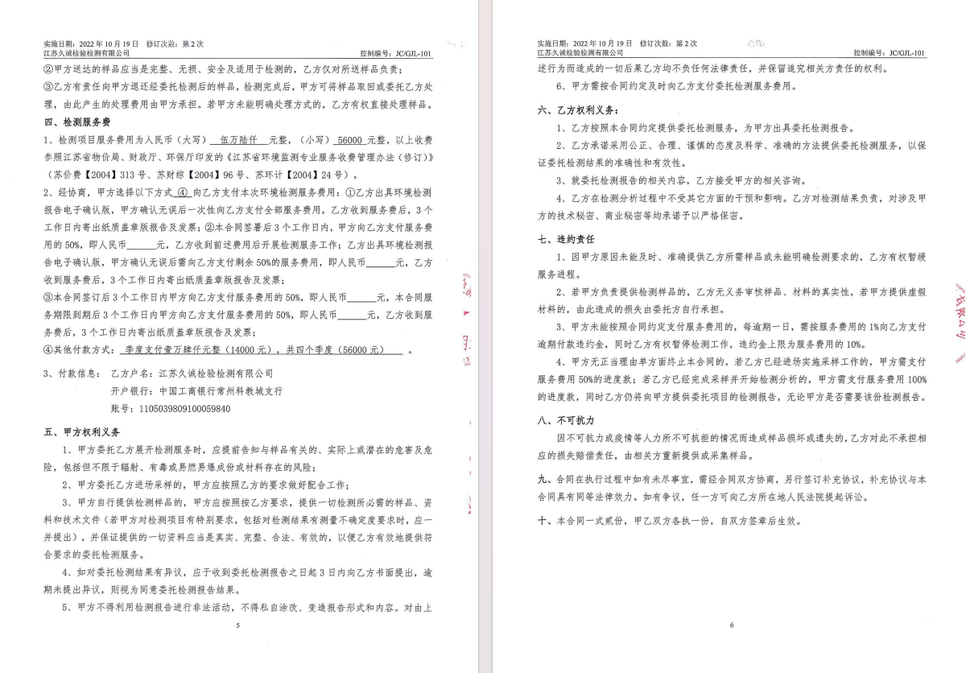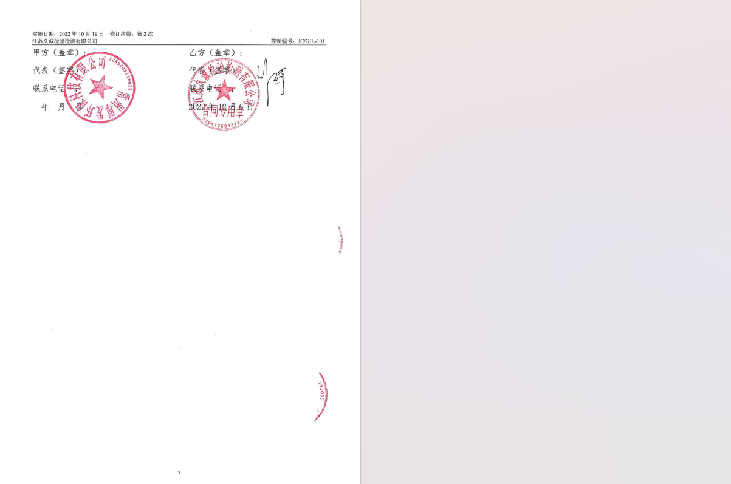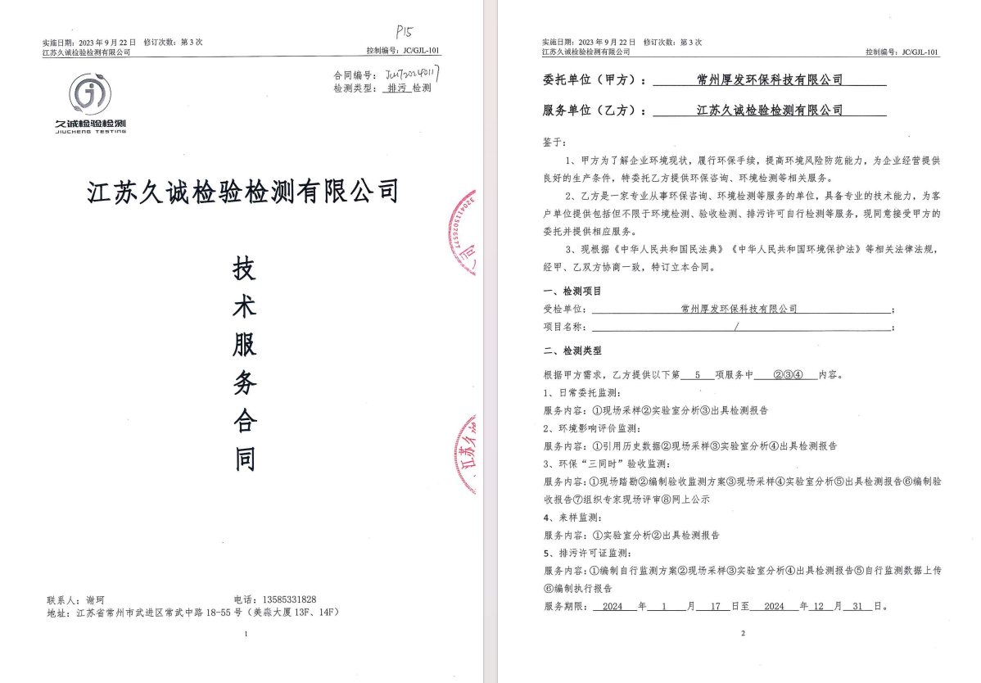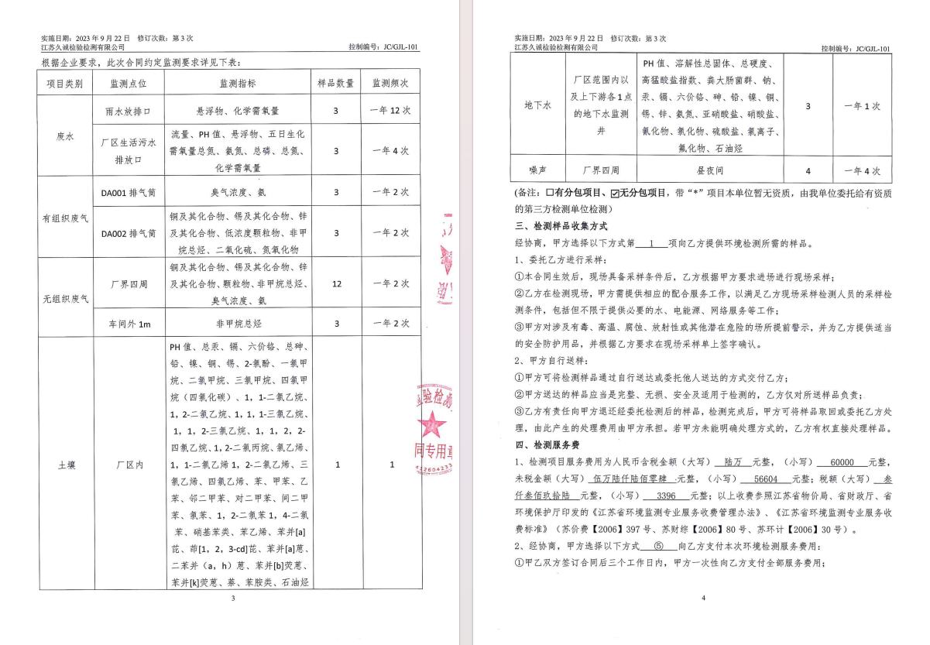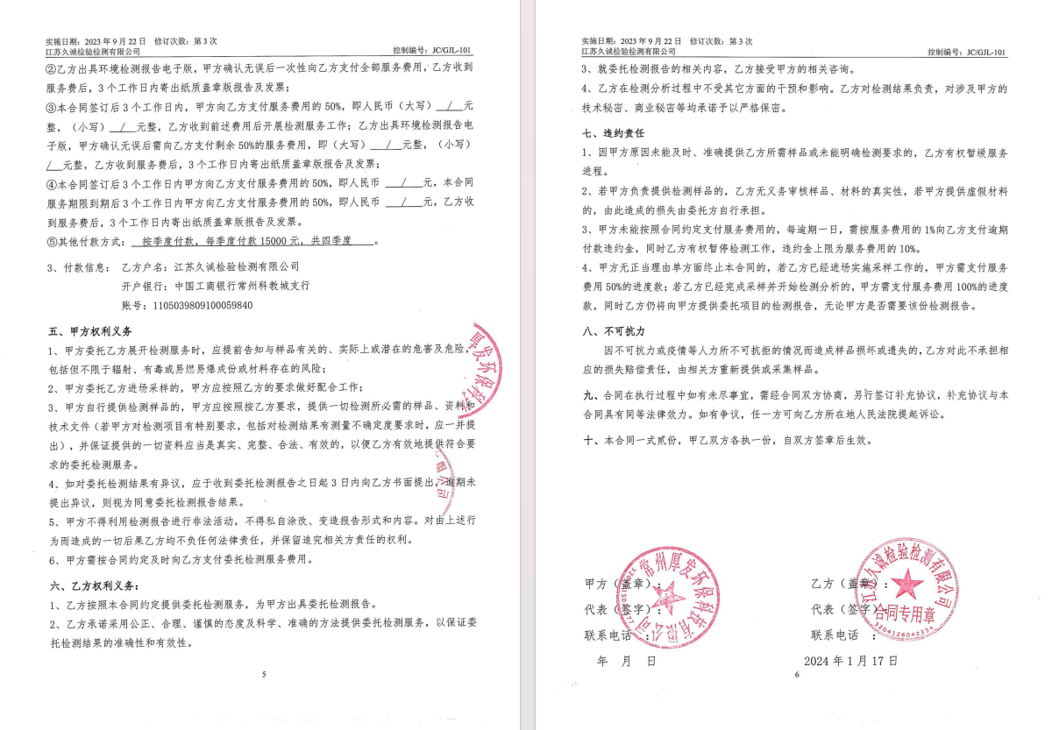

### 3.监测方案

|  |  |  |  |  |
| --- | --- | --- | --- | --- |
| 类别 | 监测位置 | 监测项目 | 监测频率 | 监测单位 |
| 废水 | 污水接管总排口 | 流量、PH值、悬浮物、五日生化需氧量、总氮、氨氮、总磷、化学需氧量 | 1次/季度 | 若自身不具备监测能力，应委托有资质的境监测机构 |
| 雨水 | 雨水排口 | 悬浮物、化学需氧量 | 雨水排放口每月有流动水排放时开始监测，1次/月；如监测一年无异常情况，可放宽至每季度有流动水排放时开展一次监测 |
| 废气 | 厂界 | 铜及其化合物、锡及其化合物、锌及其化合物、颗粒物、非甲烷总烃、氨、臭气浓度 | 1次/半年 |
| P1排气筒 | 臭气浓度、氨 | 1次/半年 |
| P2排气筒 | 铜及其化合物、锡及其化合物、锌及其化合物、低浓度颗粒物、非甲烷总烃、二氧化硫、氮氧化物 | 1次/半年 |
| 噪声 | 出租方厂区东、南、西、北四个厂界 | 连续等效A声级 | 1次/季度  （昼夜各一次） |
| 地下水 | 厂区范围内以及上下游各1点的地下水监测井 | PH值、溶解性总固体、总硬度、高猛酸盐指数、粪大肠菌群、钠、汞、镉、六价铬、砷、铅、镍、铜、锡、锌、氨氮、亚硝酸盐、硝酸盐、氰化物、氯化物、硫酸盐、氯离子、氟化物、石油烃 | 1次/年 |
| 土壤 | 厂区 | PH值、总汞、总镉、六价铬、总砷、总铅、总镍、总铜、总锡、2-氯酚、一氯甲烷、二氯甲烷、三氯甲烷、四氯甲烷（四氯化碳）、1，1-二氯乙烷、1，2-二氯乙烷、1，1，1-三氯乙烷、1，1，2-三氯乙烷、1，1，2，2-四氯乙烷、1，2-二氯丙烷、氯乙烯、1，1-二氯乙烯1，2-二氯乙烯、三氯乙烯、四氯乙烯、苯、甲苯、乙苯、邻二甲苯、对二甲苯、间二甲苯、氯苯、1，2-二氯苯1，4-二氯苯、硝基苯类、苯乙烯、苯并[a]芘、茚[1，2，3-cd]芘、苯并[a]蒽、二苯并（a，h）蒽、苯并[b]荧蒽、苯并[k]荧蒽、萘、苯胺类、石油烃 | 1次/2年 |

### 4.

.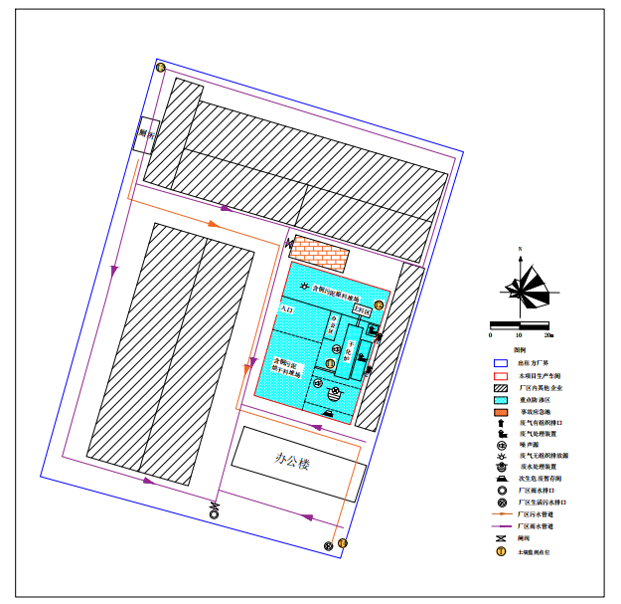

**常州厚发环保科技有限公司厂区平面布置图**